数据预处理过程：
首先进行数据清洗工作，对题目所给数据进行简单的清洗检验，由于题目已经说明某些数据存在合理缺失项，因此可不对缺失值进行检测和处理。根据题目要求：将成分比例累加和介于85%~105%之间的数据视为有效数据，根据分析编号15和编号17的总成分小于85%因此在接下来的计算中不考虑编号15和编号17两组数据。

第一问

第一小问：对这些玻璃文物的表面风化与其玻璃类型、纹饰和颜色的关系进行分析

根据表单1中的数据可以得到：文物编号、纹饰、类型、颜色、表面风化四个变量均为定类变量因此，对定类变量之间的相关性（差异性）进行分析采用卡方检验。
卡方检验的基本概念：主要是比较定类变量与定类变量之间的差异性分析。通过统计样本的实际观测值与理论推断值之间的偏离程度，实际观测值与理论推断值之间的偏离程度就决定卡方值的大小，如果卡方值越大，二者偏差程度越大；反之，二者偏差越小；若两个值完全相等时，卡方值就为0，表明理论值完全符合。
表 卡方检验表
题目 | 名称 | 表面风化 |  | 总计 | X² | 校正X² | P
题目 | 名称 | 无风化 | 风化
纹饰 | C | 13 | 15 | 28 | 5.747 | 5.747 | 0.056*
纹饰 | A | 11 | 9 | 20 | 5.747 | 5.747 | 0.056*
纹饰 | B | 0 | 6 | 6 | 5.747 | 5.747 | 0.056*
合计 |  | 24 | 30 | 54 | 5.747 | 5.747 | 0.056*
类型 | 高钾 | 12 | 6 | 18 | 5.400 | 4.134 | 0.020**
类型 | 铅钡 | 12 | 24 | 36 | 5.400 | 4.134 | 0.020**
合计 |  | 24 | 30 | 54 | 5.400 | 4.134 | 0.020**
颜色 | 蓝绿 | 6 | 9 | 15 | 6.287 | 6.287 | 0.507
颜色 | 浅蓝 | 8 | 12 | 20 | 6.287 | 6.287 | 0.507
颜色 | 紫 | 2 | 2 | 4 | 6.287 | 6.287 | 0.507
颜色 | 深绿 | 3 | 4 | 7 | 6.287 | 6.287 | 0.507
颜色 | 深蓝 | 2 | 0 | 2 | 6.287 | 6.287 | 0.507
颜色 | 浅绿 | 2 | 1 | 3 | 6.287 | 6.287 | 0.507
颜色 | 黑 | 0 | 2 | 2 | 6.287 | 6.287 | 0.507
颜色 | 绿 | 1 | 0 | 1 | 6.287 | 6.287 | 0.507
合计 |  | 24 | 30 | 54 | 6.287 | 6.287 | 0.507
注：***、**、*分别代表1%、5%、10%的显著性水平

卡方检验分析的结果显示，基于表面风化和纹饰，显著性P值为0.056*，水平上不呈现显著性，接受原假设，因此对于表面风化和纹饰数据不存在显著性差异。
卡方检验分析的结果显示，基于表面风化和类型，显著性P值为0.020**，水平上呈现显著性，拒绝原假设，因此对于表面风化和类型数据存在显著性差异。
卡方检验分析的结果显示，基于表面风化和颜色，显著性P值为0.507，水平上不呈现显著性，接受原假设，因此对于表面风化和颜色数据不存在显著性差异。

第二小问：结合玻璃的类型，分析文物样品表面有无风化化学成分含量的统计规律

由表单中的数据可知，玻璃类型为高钾类与铅钡类，因此我们需要固定一个变量，分析其余变量的变化规律（纹饰、颜色、风化情况）
玻璃类型 | 是否风化 | 纹饰 | 颜色 | 总含量范围
高钾 | 风化 | B | 蓝绿 | 99.81%-100%
高钾 | 无风化 | A、C | 蓝绿、浅蓝、深蓝 | 97.25%-100%
玻璃类型 | 是否风化 | 纹饰 | 颜色 | 总含量范围
铅钡 | 风化 | A、C | 黑、蓝绿、浅蓝、浅绿、深绿、紫 | 90.17%-99.89%
铅钡 | 无风化 | A、C | 深蓝、浅蓝、深绿、浅绿、紫、绿 | 88.41%-99.98%

最后，根据上表的内容，加上自己的文字叙述即可

第三小问：根据风化点检测数据，预测其风化前的化学成分含量

观察风化点检测数据，题目要求预测化学含量，因此依然需要固定一下变量进行分析，这里通过固定高钾类与铅钡类进行分析，无需在单独分析颜色和纹饰。

高钾类型中风化与无风化，主要看二氧化硅(SiO2)含量，因为只有这个化学成分的数据是完整的，并且所占比例较大，或者可以根据风化前后的平均值不同进行分析，如下表所示：
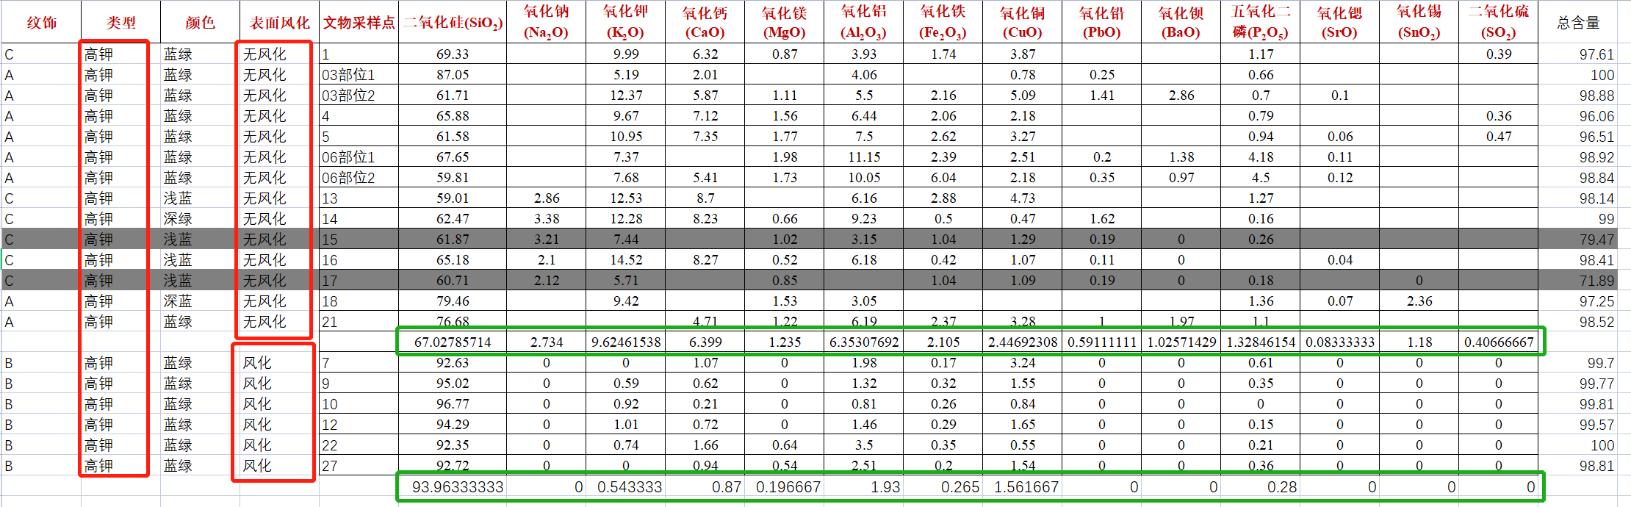

可视化分析如下图所示

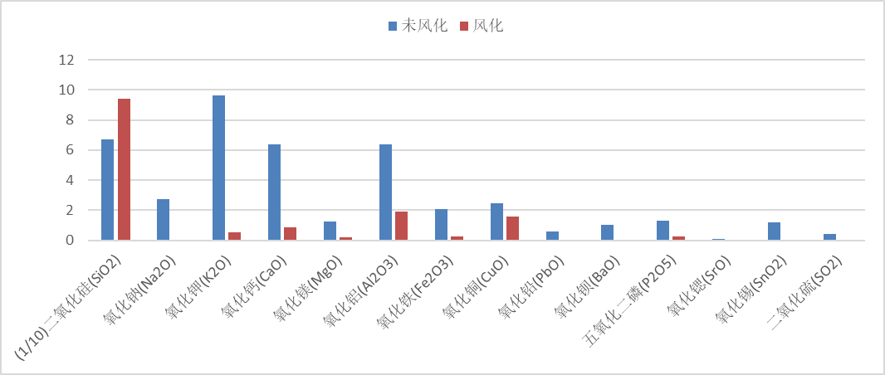
第二问
第一小问：依据附件数据分析高钾玻璃、铅钡玻璃的分类规律，通过对数据的筛选可以进行分类讨论，高钾类与铅钡类的玻璃的分类依据是化学成分的含量，有下图可以直观的看出，在铅钡玻璃中氧化铅含量和氧化钡含量明显高于高钾类玻璃；在高钾类玻璃中氧化钾的含量明显高于铅钡类玻璃，以此类推也可以根据其他化学成分给出分类依据。

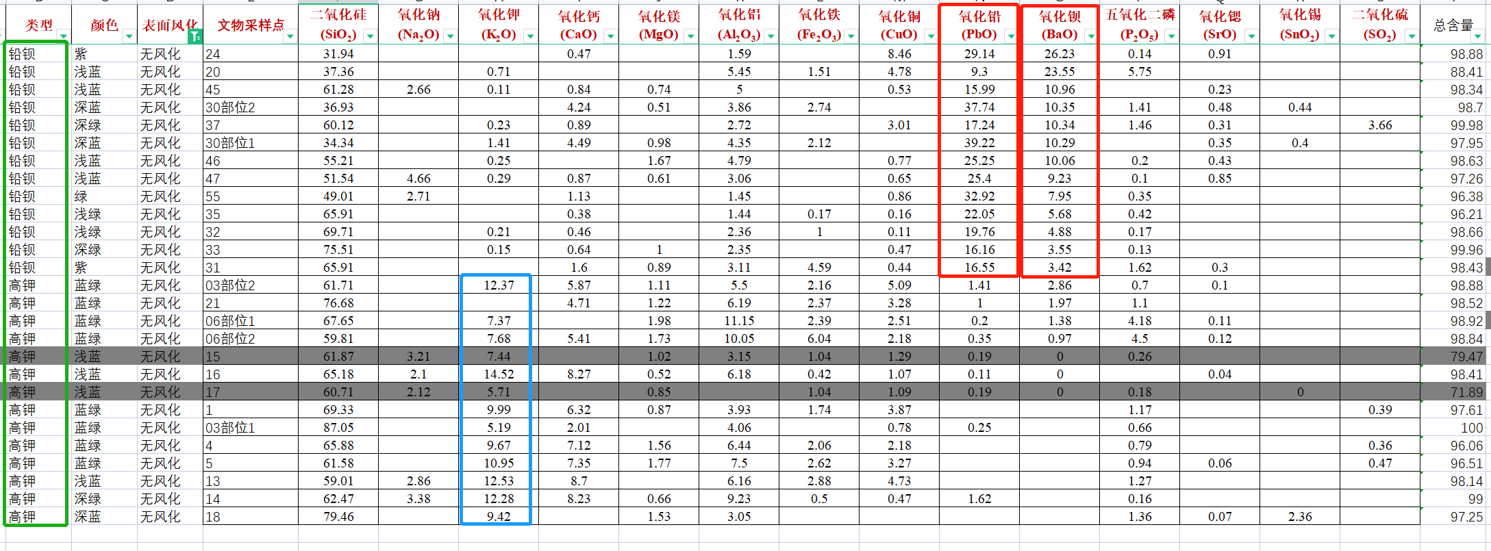
第二小问：对于每个类别选择合适的化学成分对其进行亚类划分，给出具体的划分方法及划分结果，并对分类结果的合理性和敏感性进行分析。

在此基础上，进行亚类划分，其含义就是我们分别对高钾类与铅钡类的玻璃单独进行分析，针对高钾类，再次进行分类，给出依据，如下图所示，在高钾类玻璃中，分析氧化钠(Na2O)的含量情况，当氧化钠(Na2O)检测到数据时，对应的颜色为浅蓝、浅绿色（浅色类）；当氧化钠(Na2O)未检测到数据时，对应的颜色为蓝绿、深蓝（深色类），如此方法，后续可以根据是否检测到数据或者是根据不同化学成分的含量进行亚类划分。

方法二：使用主成分分析，提取两个主成分进行分析，最后根据每一个指标（每一项化学成分）的贡献度进行亚分类

方法三：或者采用机器学习模型进行亚分类，具体分类模型有kmeans聚类分析、决策树、随机森林、XGBOOST、神经网络等模型。之后根据题目要求进行灵敏度分析。（由于数据量较少，不推荐采用机器学习模型进行训练）
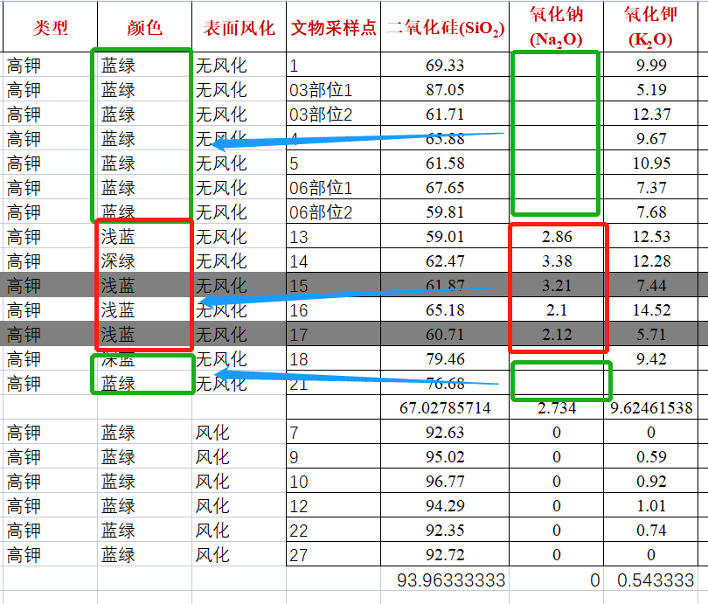
第三问：对附件表单 3 中未知类别玻璃文物的化学成分进行分析，鉴别其所属类型，并对 分类结果的敏感性进行分析。

首先观察表单3中的数据进行分别讨论有无风化的情况，针对第二问给出的无风化分类标准，带入到第三问中，针对风化的情况分析也是如此，敏感性分析的话，就是将某一类的化学元素含量的数据增加一个扰动（如将氧化钾含量数据每一个都增加-5%,-10%,5%，10%等）带入问题二中的模型，观察分类标准是否会变化（推荐进行可视化分析）

第二种方法：根据表格一和二的已知数据对各个化合物与类型进行回归分析，得到各个数据与类型之间的权重，然后用已知数据进行模型的验证。最后利用验证合格的模型对未知类型的数据进行类型划分。可用模型有回归分析、非线性回归、神经网络、极限学习机

第四问：针对不同类别的玻璃文物样品，分析其化学成分之间的关联关系，并比较不同类 别之间的化学成分关联关系的差异性。
根据第三问的模型，对其各类化合物的权重进行比较，得出不同类别之间的差异性。也可以使用灰色关联分析分析子序列与母序列之间的灰色关联度。
最后提醒大家一定不要忘记读题，题中也给了我们很重要的信息，针对前面问题的计算也有帮助，重点以及给大家框出来了
